31.01.2025
158

О внесении изменений в состав Проектного комитета города Заречного Пензенской области, утвержденный постановлением Администрации
города Заречного Пензенской области от 27.11.2024 № 1990

В связи с кадровыми изменениями и в соответствии со статьями 4.3.1, 4.6.1 Устава закрытого административно-территориального образования города Заречного Пензенской области, Администрация ЗАТО г. Заречного п о с т а н о в л я е т:

- Внести изменения в состав Проектного комитета города Заречного Пензенской области, утвержденный постановлением Администрации города Заречного от 27.11.2024 № 1990, изложив его в новой редакции (Приложение).
- Настоящее постановление вступает в силу на следующий день после его официального опубликования.
- Опубликовать настоящее постановление в муниципальном печатном средстве массовой информации - в газете «Ведомости Заречного».
- Контроль за исполнением настоящего постановления возложить на заместителя Главы Администрации города Заречного Климанова Д.Е.
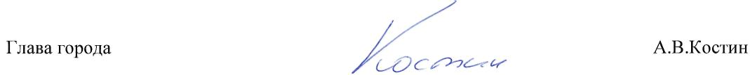

Приложение
к постановлению Администрации
города Заречного Пензенской области
от 31.01.2025 № 158

Приложение № 4
к постановлению Администрации
города Заречного Пензенской области
от 27.11.2024 № 1990
в редакции от 31.01.2025 № 158

СОСТАВ
Проектного комитета города Заречного Пензенской области

Костин  Алексей Владимирович | – | Глава города Заречного Пензенской области (председатель Проектного комитета)
Хормушов  Максим Александрович | – | Председатель Собрания представителей города Заречного Пензенской области  (заместитель председателя Проектного комитета) (по согласованию)
Дильман  Илья Владимирович | – | Первый заместитель Главы Администрации города Заречного Пензенской области  (заместитель председателя Проектного комитета)
Бессонова  Оксана Леонидовна | – | главный специалист муниципального казенного учреждения «Управление городского развития и проектной деятельности» города Заречного Пензенской области  (ответственный секретарь Проектного комитета)
Волошенко  Игорь Олегович | – | заместитель Главы Администрации города Заречного Пензенской области
Климанов  Денис Евгеньевич | – | заместитель Главы Администрации города Заречного Пензенской области
Сизова  Ирина Анатольевна | – | заместитель Главы Администрации города Заречного Пензенской области
Кривов  Валерий Николаевич | – | Советник Главы города по профилактике коррупции и правонарушений
Малышев  Александр Сергеевич | – | заместитель директора – начальник отдела проектного управления муниципального казенного учреждения «Управление городского развития и проектной деятельности» города Заречного Пензенской области

